XToolsCRM升级功能介绍V3.5I0821.3B7 更新：2009-8-21

目录
XToolsCRM升级功能介绍 1
1. 批量客户任务 2
说明 2
两个核心界面 2
新建一个批量客户任务 4
➢ 进入“更多…”菜单，在日程任务中找到“批量客户任务”，如下图： 4
➢ 点击进入，看到新建界面，如下所示： 4
➢ 进入批量客户任务视图，加入客户 5
➢ 分配任务 7
➢ 1.平均分配的方法 7
➢ 2.指定分配的方法 8
➢ 执行人自行认领的分配方法 9
执行批量任务 9
➢ 保存执行情况的操作方法 9
➢ 完成客户批量任务的方法 11
➢ 放弃客户批量任务的方法 11
创建人对批量任务内客户的结束、退回、重置 12
➢ 结束一个客户任务 12
➢ 退回一个客户任务 13
➢ 重置一个客户任务 13
总任务的操作 13
➢ 全部结束的操作 13
➢ 强行终止的操作 14
怎样用批量客户任务实现客户池功能 14
批量客户任务的小技巧汇总 14
➢ 有变化的客户排在第一位 14
➢ 处理期限的规则 14
➢ 查看总任务日志 15
➢ 查看客户的执行日志 15
2.自定义用户组 15
说明 15
操作 15
3.待办任务的退回状态 16
说明 16
操作 16
➢ 对于执行人来说 16
➢ 对于创建人来说 17
5.本次升级全部功能 17

批量客户任务

说明
批量客户任务用于实现：一次给一批客户建立同一个任务，并且把这些客户分配给不同的执行人。比如：要对所有的成交客户作回访，由客服部全部成员负责实现；再比如：通知全部购买过产品A的客户作保养；等等，这类活动在营销服务中常见，均可用批量任务实现。
XTools的批量客户任务的功能点：
- 客户的分配方式支持3中：1）平均分配 2）指定分配 3）执行人自行认领
- 任务支持处理时限，逾期没有被结束的客户任务将自动被重置，等待重新分配
- 执行人被分配到任务后，可操作：执行、完成、放弃；
- 任务创建人可对各客户任务确认结束或退回执行人重新执行；对总任务支持全部结束或终止
- 批量任务列表和CRM工作台均有批量任务的响应提醒

两个核心界面
对于批量客户任务的功能来说，有两个重要的界面需要了解。
- 批量任务列表：集成了批量任务对创建人和执行人的处理提醒，以及批量任务的列表
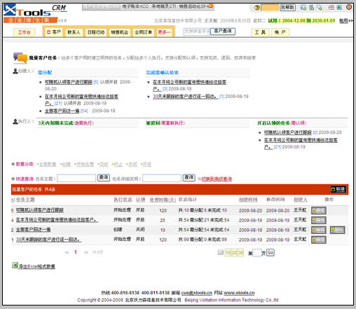
- 批量任务视图：任务的详细信息、相关客户的执行情况等。
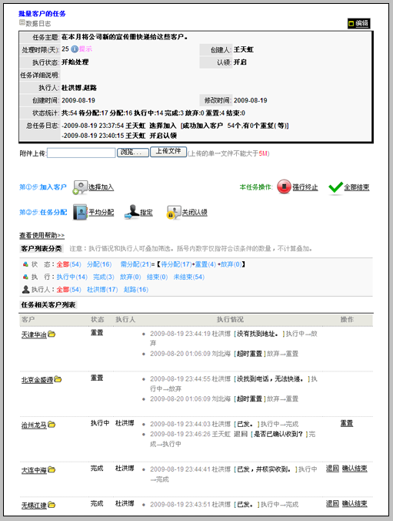

新建一个批量客户任务

进入“更多…”菜单，在日程任务中找到“批量客户任务”，如下图：
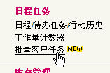

点击进入，看到新建界面，如下所示：
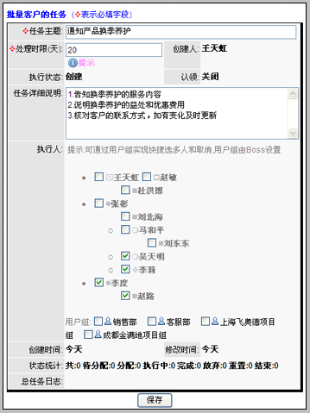
注意：处理时限，该任务中的某客户被分配或被领用后开始计时，如果该客户的此批量任务逾期未完成，则被自动重置，也就是说从当前执行人处收回，等待重新分配换人处理。如果该任务并不需要设置时限，可输入0。执行人，一般选择多个人，也就是说这些客户的事务交给哪些人执行。
点击保存。

进入批量客户任务视图，加入客户
点击新建立的批量任务主题，进入视图，如下：
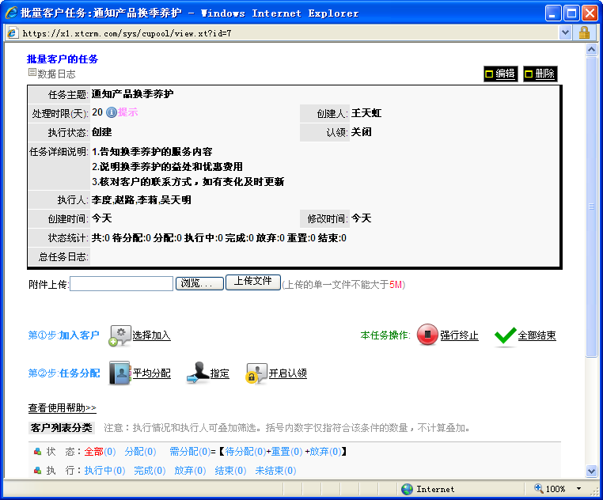
可以看到：批量任务的操作分为两步：1.加入客户 2.任务分配。下面我们分别讲述：
点击选择加入图标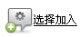，进入选择客户的界面。如下：
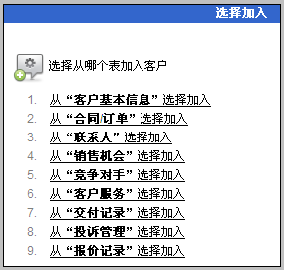
从上述这些表中，均可通过该表的查询和高级查询条件选择加入的客户。我们首先从最容易理解的：点击：从客户基本信息表选择加入。界面转入选择客户的列表，如下：
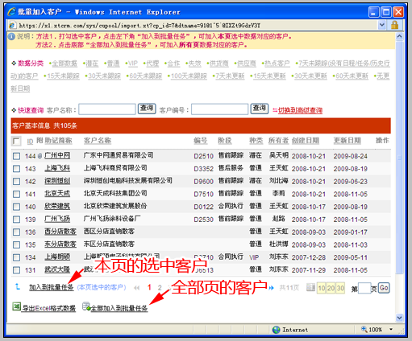
有两个地方均可加入客户：
- 在本页的选中客户位置，所加入的是本页打勾选择的客户。
- 如果是全部页客户的位置，则加入的是当前搜索结果内全部页面的客户（支持查询和高级查询）。
注意：加入全部页客户常用于某类客户，比如：全部的正式客户，全部的30天未跟踪的客户等。
以本页选中的客户为例，比如我们选中了8个客户，点击“加入到批量任务”。点击后看到提示如下：
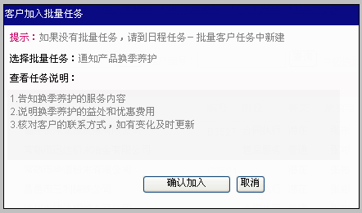
点击确认加入即可看到提示：加入成功，直接进入该批量客户任务。至此，客户加入过程完成。批量任务界面中，我们可以看到刚加入的客户在视图下方分页显示，如下图：
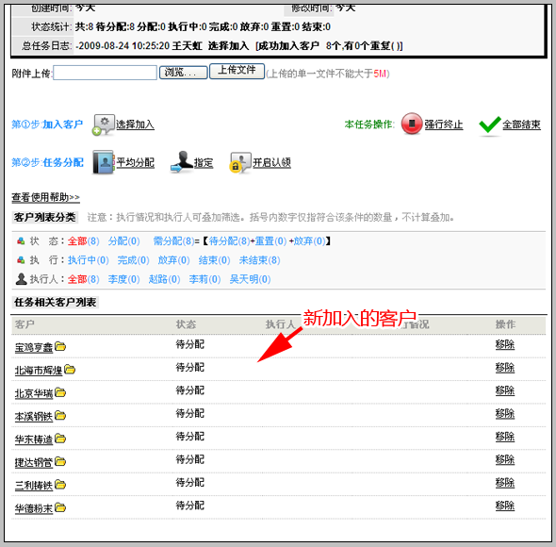
注意：刚加入的客户在没有分配之前，是允许从该任务中移除的。一旦被分配，则不允许移除。
下面我们做第二步操作：分配任务

分配任务
分配的目的是：把任务中相关的客户分配给多个执行人，确保：每个客户有一个人负责执行（且每个客户只允许一个执行人）。分配的方法包括：平均分配、指定分配和执行人认领。分别说明这三种操作方法。

1.平均分配的方法
平均分配指的是，把批量任务中的相关客户平均分配给各个执行人。这个过程是自动的，不能人工干预哪个客户分给谁。有时会因为客户数量和执行人数量不能达成整除关系，可能有些执行人会多分配到1个客户。在平均分配后，分配方式并不完全令人满意，还可以把个别客户重置后指定新的执行人。
点击平均分配图标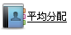，看到提示，点击执行按钮。可看到分配过程和分配结束的提示。
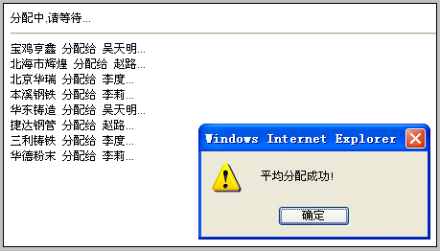
分配后，批量任务视图内，客户的执行人显示相应人员姓名。如下所示：
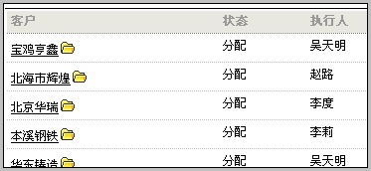

2.指定分配的方法
指定分配的操作是逐个分配的，可由创建人完全决定哪个客户分给哪个人执行。操作方法如下：
点击“指定”图标，进入指定分配界面。如下：
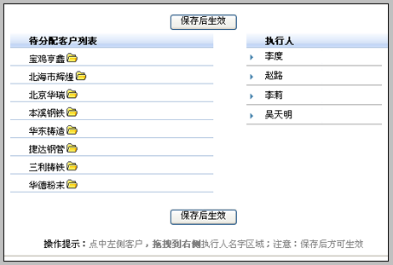
注意：左侧是客户，右侧是执行人。这里只显示需要分配的客户，包括状态=未分配、重置、放弃等，不包括已经有执行人的客户。
操作方法：点选中客户，拖拽到右侧的执行人名字上，放开鼠标即可。
拖拽操作过程的截图演示。
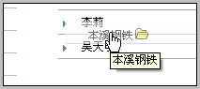
执行选择后的客户，可以通过移出操作重新指定。
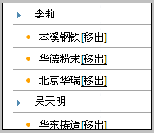

执行人自行认领的分配方法
认领的方法是：由任务创建人开启该任务的认领，之后各个执行人可以根据自己的情况及时认领。
认领的特点：这种分配方式更适合于相对松散的任务执行要求，且不要求各个执行人的执行量相似。开启认领时也允许平均分配和制定分配，并不冲突。不过执行人只能认领需分配（包括待分配、重置、放弃）的客户任务。
点击开启认领图标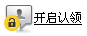；确认后可以看到该任务的认领状态变更为“开启”。如图所示：。
这时，执行人可以看到该任务，并知道是需要认领处理的。且能够在该批量任务视图内看到认领图标：。

执行批量任务
前面我们已经知道，批量任务新建、加入客户、分配后，即各执行人可以开始执行该批量任务。执行人对批量任务内客户任务的执行操作包括：保存执行情况，完成，放弃，共三种。

保存执行情况的操作方法
当执行人执行了该客户任务，但并未完成，需要记录本次执行的情况时使用。操作方法很简单，点击客户任务的执行，位置如下图所示：
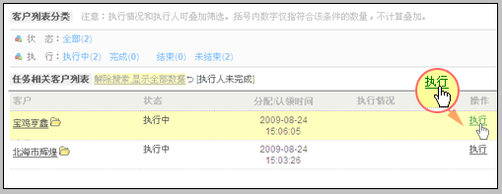
点击后，看到对话框，填写执行情况，点击保存即可。如下图：
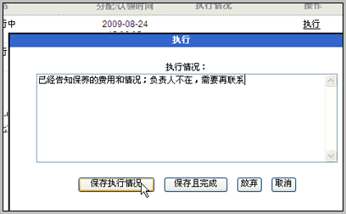
保存后，执行情况在视图中出现。同时，在该客户视图内的行动历史中，也将看到一条批量任务执行记录。
批量任务视图内的显示情况：
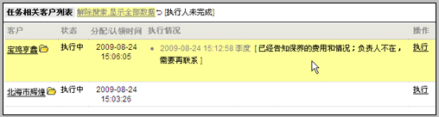
宝鸡亨鑫客户视图内的显示情况：
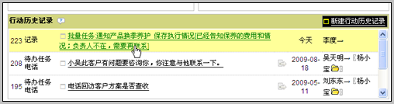

完成客户批量任务的方法
首先要提醒大家注意的是：这里的完成，指的是该批量任务内该客户的完成，而不是整体批量任务的完成。完成后的任务即可由任务创建人看到，并等待创建人审核结束或退回。
操作方法：同样点击执行，在对话框内填写执行情况，并点击保存且完成。完成后，可以看到该客户对应的批量任务状态变成完成。注意，如果点击完成后，在批量任务视图内看不到该客户，则可能是因为当前批量任务的客户列表有搜索条件，如下图：
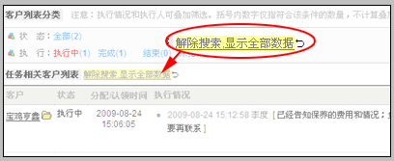
遇到这种情况，点击“解除搜索，显示全部数据”，即可看到该批量任务内属于自己执行的全部客户。如下图：
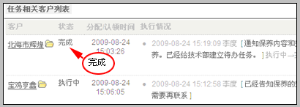

放弃客户批量任务的方法
有的时候，我们在执行客户的批量任务时，遇到了无法解决的阻力而无法推进，允许自主操作放弃该客户的批量任务。放弃后，该客户在批量任务内可由创建人重新分配或由其他执行人认领（当认领开启时）。
操作方法：同样点击执行，在对话框内填写放弃的原因，并点击放弃按钮。如下图：
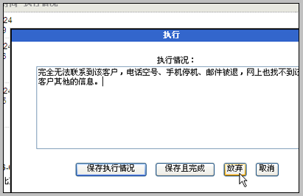
点击放弃后，在批量任务视图内该客户将消失，因为放弃的客户将不再被自己看到。

创建人对批量任务内客户的结束、退回、重置
在批量任务执行期间，创建人可以对每个客户的任务操作，包括：
- 结束任务：表示认可执行人的执行情况，该客户正常结束
- 退回：表示对执行人的执行情况不认可或不完全认可，需要让执行人重新执行
- 重置：收回该客户的分配，重置后执行人为空，可重新分配或者认领。

结束一个客户任务
当所分配的执行人完成任务后，作为创建人，您会在批量任务列表界面看到提示，如下图：
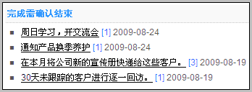
完成需确认结束的模块专门用来提醒这些数据。任务名字后面的蓝色数字表示有几个客户任务已经完成需要确认结束。点击“通知产品换季养护”，进入该批量任务视图，看到条件检索的相应客户列表（完成需结束的任务），如下图：
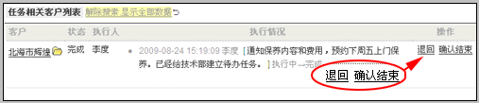
该客户后面的操作区域可以看到：退回和确认结束两个功能。根据该执行人的执行情况，判断进行哪种操作。比如：点击确认结束，看到提示并点击确认。则该客户会从列表中消失，因为其状态已经变成“结束”。点击解除搜索，可看到该客户排在第一个。

退回一个客户任务
如前所述，在已经完成的客户操作区域点击退回，填写退回原因，并点击退回执行人继续执行按钮即可。这时，该客户状态变为“执行中”。
执行人可以在自己的批量任务列表中可以看到：被退回的任务，如下图：
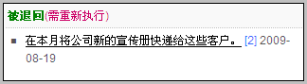

重置一个客户任务
当批量任务内某客户需要变更执行人或重新分配时，需要先“重置”。重置的操作实际上执行的是清空当前执行人，然后可以再分配。操作方法是：点击客户任务右侧的操作区域“重置”，如下图：
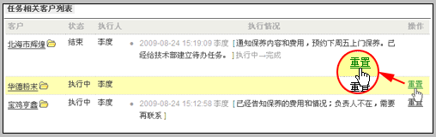
重置后，该客户任务状态变成重置。重置状态的客户允许被分配或认领（当认领状态开启时）。

总任务的操作
作为创建人，可以在需要的时候对该批量任务整体结束或者强行终止。操作方法如下：

全部结束的操作
创建人在批量任务界面可以看到该按钮：，点击后看到提示：“注意：请确认全部客户任务已经结束，执行本操作后，任务内所有客户(包含未完成客户)执行状态均变为：结束。同时，本批量任务将不能再进行任何处理,该操作不可恢复”
这说明，执行该操作后，本批量任务内所有客户的任务状态都变为结束。该批量任务不能再进行除查看外其他任何操作。

强行终止的操作
创建人在任务界面可以看到强行终止按钮：，点击后看到提示：“注意：强行终止后，本任务不能再进行任何处理,该操作不可恢复！执行后，将保持该任务全部客户状态不变，并在处理内容中增加终止记录。”
这说明，执行该操作后，该批量任务内的全部客户任务将保持当时的状态，并且该批量任务记录终止，不能再进行除了查看外的任何操作。

怎样用批量客户任务实现客户池功能
由上级新建一个批量客户任务，筛选出需要跟踪的客户加入，设置处理时限（比如要求每个销售人员只能跟踪2个月，跟不下来的即收回，则设置为60天），再开启领用，即可由各个销售跟单人员自行领用客户跟踪。客户即可实现超期收回（自动，状态为重置），也能由销售人员自主放弃客户（状态为放弃），重置和放弃的客户均可被再次认领，由其他销售人员跟踪。这样即可实现客户池应用。

批量客户任务的小技巧汇总

有变化的客户排在第一位
当您在某个批量客户任务内处理的客户很多时，难免不知道自己刚处理了哪些客户。解决这个问题的方法很简单，在批量任务视图内的客户列表中，最新变化的客户是排在最上面的。
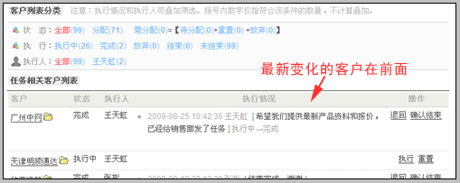

处理期限的规则
当设置了批量任务的处理期限后，它是如何产生作用的？我们来看以下几个规则：
  - 处理期限指的是对批量客户任务中每个客户的期限，而不是总任务的期限，这意味着可能在一个批量任务内不同客户的到期期限是不同的
  - 对于批量客户任务内的具体客户来说，当该客户被分配或被认领后，开始计时，也就是说如果客户在批量任务内没有被分配或者认领，则不会开始计时
  - 当客户被重置时，计时停止并清零；
当客户被放弃时，计时停止并清零；
当客户被执行人完成时，等待创建人确认结束的过程不计时
  - 超期的客户被重置，意味着从当前执行人处收回，等待重新分配或认领。注意，这其中不包含：完成状态、结束状态的客户。

查看总任务日志
总任务日志在批量任务视图中的总任务日志中，记录加入客户、开启关闭认领、全部结束和强行终止的操作时间。

查看客户的执行日志
在批量任务视图中，点击客户名，可看到该客户的任务状态变化过程。
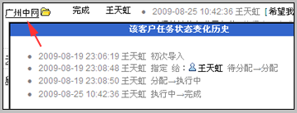

2.自定义用户组

说明
自定义用户分组用于在选人时快捷选取多人，或快捷取消多人。产生作用的位置包括：新建待办任务和批量任务，新建内部公告，共享和批量共享，高级查询等。
需要说明的是：用户组并不等同于部门，一个用户可以在多个组内；可实现对于临时项目组和部门分组的双重需求。另外，此功能仅用于选人和取消选人的操作，并不能显示当前选择了什么组。

操作
由Boss用户进入账户-系统设置功能，看到左侧的用户组设置，点击进入设置用户组即可。
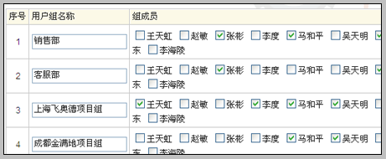
设置保存后，比如在新建待办任务时，可看到用户组的显示，如下图：
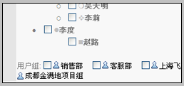
如果在操作时，希望知道各分组的详细人员，可把鼠标移动到对应的图标上，即可看到该组成员的详细情况。如下图：
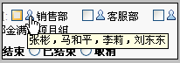

3.待办任务的退回状态

说明
待办任务在原有完成、结束的状态基础上增加了退回状态和退回操作。这样待办任务就变成了一个可以在创建人和执行人之间往复传递的过程，更符合日常大家的办公习惯。
需要提醒大家注意的是：这里的退回、执行、完成、结束仅仅指的是该事件的传递过程和推进情况，并无上下级的特指含义，就像是邮件的发送接收一样。任何用户之间均可应用。

操作

对于执行人来说
执行人执行任务后，点击完成按钮，则可以在该任务后面看到一个绿色的对勾：
这表明你自己已经执行过这件事情了，等待创建人的确认结束。如果正常结束，则该任务提醒消失。如果被创建人退回，则会看到该任务后面出现一个红色图标：
这个红色图标表示被退回，需要再次执行该任务。

对于创建人来说
当执行人为多人时，执行情况也可以分人查看，当看到任务后面的小喇叭时，表明有完成：
点击进入查看，可看到3个执行人中的李莉已经完成该任务，如果确认不合格，可点击红色的退回，让执行人再次执行。当然，退回时尽可能写清楚原因，方便执行人有目的的补充。
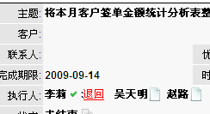
如果给多人的任务，有些人完成而有些人未完成，这在以往的功能中是需要查看完成情况的。而升级后，则可以通过执行人名字后面的图标直接了解。
注意李莉名字后面的图标，是一个带有OK的对勾，表明是被执行人完成后被创建人确认结束的，而吴天明和赵路并未执行此任务。

5.本次升级全部功能
XToolsCRM客户关系管理
新增：批量客户任务
支持：为多个客户同时建立任务，
并选择多个执行人进行分配执行；
分配的方式包括：平均分配，指定分配，认领；
任务的执行支持完成、退回、结束；
支持处理期限，逾期未完成的客户任务自动重置回收
新增：用户组设置
支持设置用户组，
解决部门快速选择或项目组快速选择的问题。
最多支持50个组。
新增：库存初始化撤销
新增：盘点、库间调拨的撤销
新增：待办任务支持创建人的退回操作；
执行人的完成状态提示
新增：销售目标支持开启关闭用户数据查看
优化：去掉“全功能”菜单，由“更多”替代
优化：上传附件大小限制由2M增至5M
优化：产品分类维护与产品区别的界面提醒
XToolsCTI来电精灵
新增：来电号码支持以9开头的过滤设置；
解决对部分交换机转分机时，
号码前带9而无法正确匹配的问题。
XToolsACC电子账本
新增：对CRM中付款记录的读取

北京沃力森信息技术有限公司 产品部
2009.8.25

